|  |  |  |  |  |  |
| --- | --- | --- | --- | --- | --- |
| **주차** | 18주차 | **기간** | 2021.4.28~ 2021.5.4 | **지도교수** | (서명) |
| 이번주 한일 요약 | 와이어 액션 중 캐릭터 추진 기능 구현 | | | | |

<상세 수행내용>

- 캐릭터 추진 기능을 구현하여 와이어 액션 C++ 이식 작업을 마무리하였다. 공중 액션 중에 G키를 누르면 와이어가 부착된 지점으로 캐릭터를 추진시킬 수 있다.

- 플레이어 캐릭터와 와이어 트레이싱이 충돌한 지점의 벡터값을 구해 키보드를 입력하면 해당 벡터로 Character Add Force를 호출하는 방법으로 구현하였다.

- 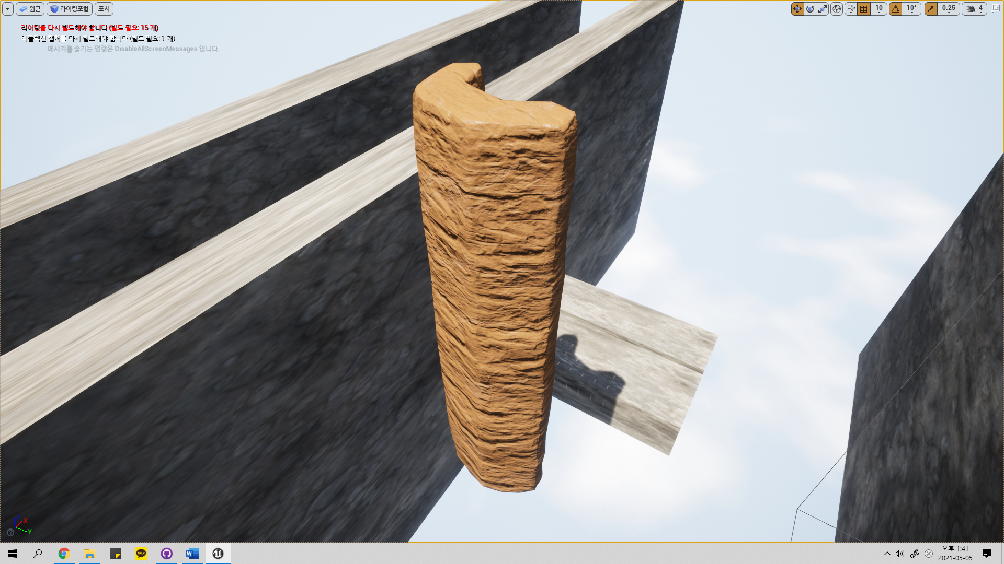

- 암석 기둥의 그래픽 소스를 불러 적용시켰다. 다음 주에 암석 기둥을 모두 해당 액터로 변경시킬 예정이다.

영상 : <https://www.youtube.com/watch?v=DScpjR0IAm8>

|  |  |  |  |
| --- | --- | --- | --- |
| **문제점 정리** | 암벽 등반 작업, 아이템 스폰 구현 | | |
| **해결방안** |  | | |
| **다음주차** | 19주차 | **다음기간** | 2021.5.5 ~ 2021.5.11 |
| **다음주 할일** | 암벽 등반을 C++로 구현한다.  아이템 스폰 시 엔진 Crash 현상을 해결한다. | | |
| **지도 교수**  **Comment** |  | | |